ГБ ПОУ «Волжский Политехнический Техникум»

**Разработка циклических алгоритмов**

Лабораторная работа №3

«Основы алгоритмизации»

Выполнил: Зимин М.Д

Студент группы ИСП-6 2-21

Проверил: Емельяненко С.С

Волжский 2022

**Задание 1:**

Даны два целых числа A и B (A < B). Найти все целые числа, расположенные между данными числами (включая сами эти числа), в порядке их возрастания, а также количество N этих чисел.

Решение:

Console.Write(“Пусть A будет =”);

int A = Convert, ToInt32(Console.ReadLine());

Console.Write(“Пусть B будет =”);

int B = Convert, ToInt32(Console.ReadLine());

for (int I = A + 1; I < B; i++)

Console.WriteLine(i);

Console.WriteLine(“Колличество N чисел:”);

Console.WriteLine(B – 1 – A);

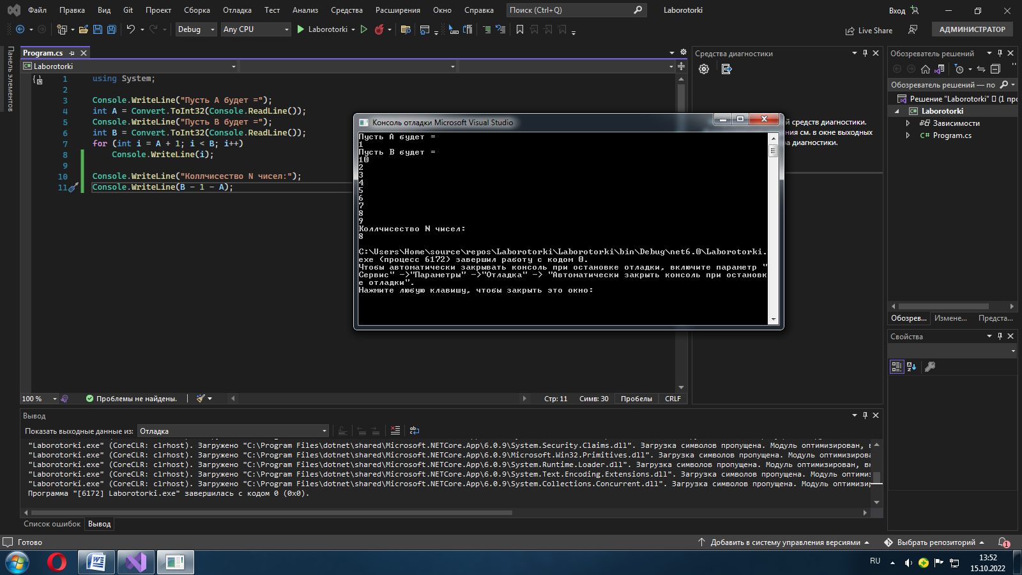

Пусть А будет =

1

Пусть В будет =

10

2

3

4

5

6

7

8

9

Колличество N чисел:

8

**Задание 2:**

Даны целые положительные числа N и K. Найти сумму 1 K + 2 K + … + NK.

Решение:

Console.Write(“Пусть K будет =”);

int K = Convert, ToInt32(Console.ReadLine());

Console.Write(“Пусть N будет =”);

int N = Convert, ToInt32(Console.ReadLine());

Console.WriteLine(1 * K + 2 * K + N * K)

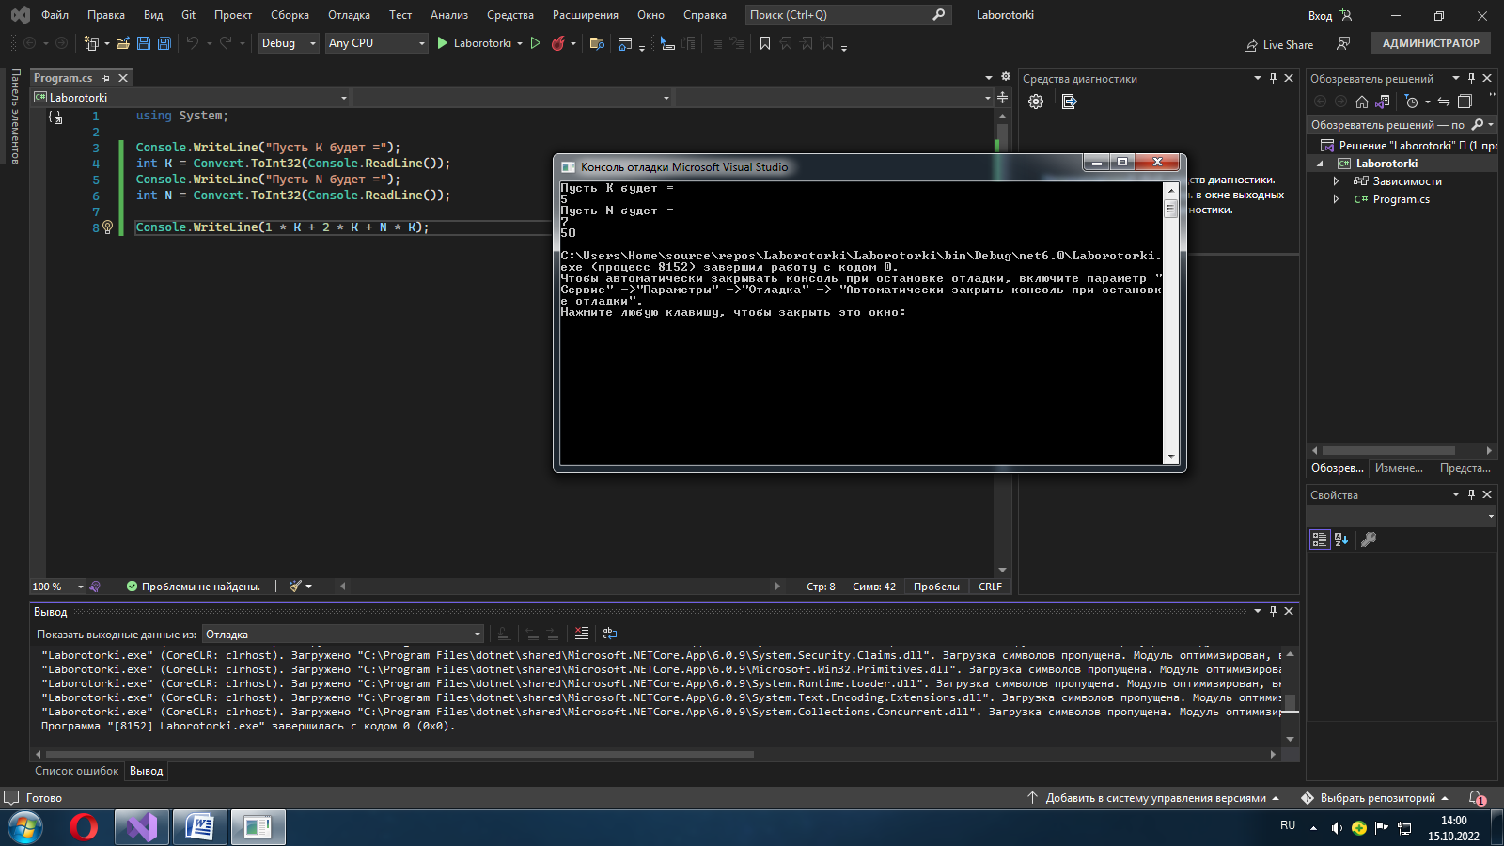

Пусть K будет =

5

Пусть N будет =

7

50

**Задание 3:**

Даны положительные числа A и B ( A > B). На отрезке длины A размещено максимально возможное количество отрезков длины B (без наложений). Не используя операции умножения и деления, найти длину незанятой части отрезка A.

Решение:

Console.Write(“Пусть на отрезке А будет:”);

int A = Convert, ToInt32(Console.ReadLine());

Console.Write(“Пусть на отрезке B будет:”);

int B = Convert, ToInt32(Console.ReadLine());

int Z = A;

while (Z >= B)

{

Z = Z – B;

}

Console.WriteLine(“длина незанятой части отрезка А равна:”);

Console.WriteLine(Z);

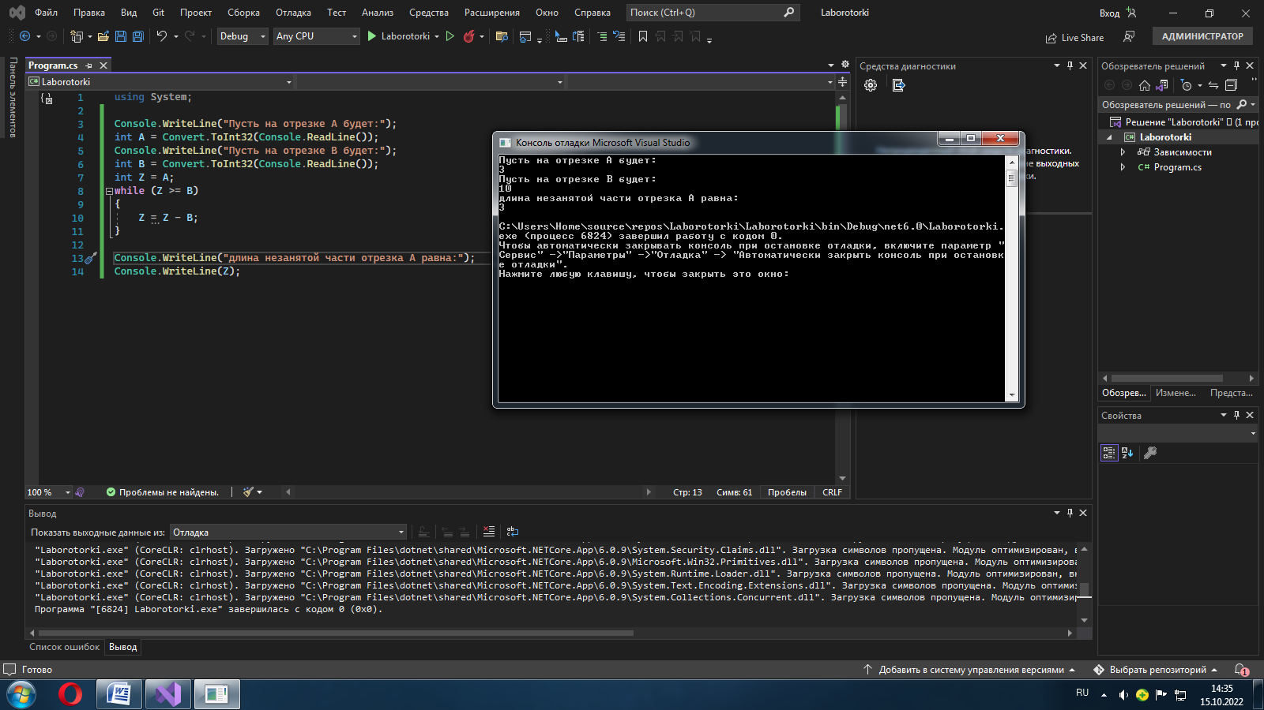

Пусть на отрезке А будет:

3

Пусть на отрезке B будет:

10

длина незанятой части отрезка А равна:

3